Задания для дистанционного обучения на 2 четверть 2020-2021 года
по истории искусства и скульптуре
3 класс
23 – 27 НОЯБРЯ 2020 г.
Оценки выставляются каждую неделю!!!

= ИСТОРИЯ ИСКУССТВА =

Ребята! ЧИТАЙТЕ ВНИМАТЕЛЬНО ТРЕБОВАНИЯ К ВЫПОЛНЕНИЮ ЗАДАНИЙ!
Ждем от вас выполненное домашнее задание каждую неделю, к уроку по расписанию. Большая просьба, не затягивать, стараться выполнять все в срок, чтобы мы не запутались, и вы тоже в должниках не оставались и не огорчались плохими оценками.

Требования к выполнению заданий:
- Задания выполняем НЕ ПИСЬМЕННО, а в печатном виде через Word!!! Осваиваем эту программу, вам это пригодится.
- Соблюдайте аккуратность оформления текста, приучайте себя к такой культуре:
- Единый шрифт (Times New Roman, Calibri, Arial), кому какой нравится
- Единый размер шрифта (кроме заголовков) – 12-14
- Выравнивание текста «по ширине», чтобы не было оборванных краев
- Максимальный объем 2-2,5 стр, гиперссылки (синий подчеркнутый текст) – убираем
- Можно вставлять репродукции, но небольшого размера.
- ДОКУМЕНТ отправляем на почту СВОЕГО преподавателя по Истории искусства. Внутри документа ОБЯЗАТЕЛЬНО ВВЕРХУ УКАЗЫВАЕМ СВОЕ ИМЯ, ФАМИЛИЮ И ГРУППУ.
- В теме письма (на почте) указываем свое Имя и Фамилию
- Документы храните у себя на компьютере – эти темы нам нужны. По возможности можно распечатать и вклеить в тетрадь.
Задания можно сдавать раньше.
ДЗ отправляем на электронную почту своего преподавателя:
Максимова Дарья Александровна - art.history.dhsh@gmail.com
Логинова Александра Владимировна – smolnikova.aleksa@yandex.ru
группа Вк https://vk.com/club59820689 (для общения. В группе созданы обсуждения для каждого класса)
Ссылка на ГуглДиск https://drive.google.com/drive/u/1/folders/1VQQHFsN6f4E03-U6H1LXc53neD7q1UZh

Неделя 4. Высокое Возрождение. Леонардо да Винчи
ВНИМАНИЕ! Те, кто не сдал задание за 1 неделю (2-6 ноября) – с 23 ноября оценка снижается на 2 балла.
Кто не сдал задание за 2 неделю (9-13 ноября) с 23 ноября оценка снижается на балл.

- Посмотрите презентацию на ГуглДиске https://drive.google.com/drive/u/1/folders/18t6qvzXwVTQDL5W7qgZ6ncPzfLzCJk9c
- Посмотрите видео: https://www.youtube.com/watch?v=CI4k4T5Nrro
- Проанализируйте одну из картин «Джоконда» или «Мадонна в гроте» по плану:
- Автор
- Название
- Жанр
- Стиль/Эпоха
- Сюжет картины
- Композиция
- Выразительные средства
- Посмотрите видео о фреске «Тайная вечеря» https://youtu.be/5z1iAQdywG8 напишите:
- кто изображен на фреске?
- кратко, в чем заключается сюжет фрески?
- кто такой Иуда?
- Особенности живописи Леонардо (3 шт.)
- Напишите 10 необычных изобретений Леонардо да Винчи
!Также не забывайте про книги, которые есть на ГуглДиске: https://drive.google.com/drive/u/1/folders/1Q1ak85hpx3Hlbn2QsoFvcBQisyIj9VGE
Кортунова Н.Д. – стр. 64 (да Винчи)
Аксенова А.С. – стр 80 (Высокое возрождение)
Дылейко А. – стр 96 (Искусство Возрождения), стр 236 (да Винчи)

= СКУЛЬПТУРА =
Преподаватели: Майбук Виктория Валерьевна, Морозова Светлана Юрьевна, Неустроева Светлана Олеговна
Домашние задания по скульптуре смотреть по ссылке на стене в группе ВКонтакте
"скульптура ДХШ" https://vk.com/club196388309
- Для этого вам нужно зайти в группу «Скульптура ДХШ»
- В ней созданы беседы. Нажимайте на само слово «Беседы», выбираете свой класс, и присоединяетесь к беседе
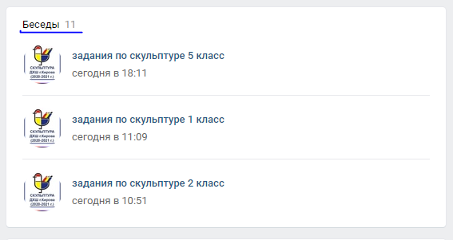
- В беседе вы увидите план работы на неделю

Правила сдачи работы по скульптуре:
- Фото работы выкладываем в фотоальбом данной группы.
- Ищите фотоальбом с номером своей группы, ищем свою фамилию.
- ВЫКЛАДЫВАЕМ ФОТО В КОММЕНТАРИИ К СВОЕЙ ФАМИЛИИ.
В комментарии к фото подписываем ФАМИЛИЮ ИМЯ ГРУППУ НАЗВАНИЕ РАБОТЫ. ОБЯЗАТЕЛЬНО

